Российская Федерация  Самарская область  АДМИНИСТРАЦИЯ  городского округа Кинель  ПОСТАНОВЛЕНИЕ |  |  |  |  | ПРОЕКТ
от |  | №
Об утверждении муниципальной программы городского округа Кинель Самарской области «Формирование современной городской среды в городском округе Кинель Самарской области на 2017 год»

В соответствии с Правилами предоставления и распределения субсидий из федерального бюджета бюджетам субъектов Российской Федерации на поддержку государственных программ субъектов Российской Федерации и муниципальных программ формирования современной городской среды, утвержденными постановлением Правительства Российской Федерации от 10.02.2017 №169 (в редакции постановления Правительства Российской Федерации от 28.04.2017г. №511), Методическими рекомендациями по подготовке государственных программ субъектов Российской Федерации и муниципальных программ формирования современной городской среды на 2017 год, утвержденными приказом Министерства строительства и жилищно-коммунального хозяйства Российской Федерации от 21.02.2017 г. № 114, Порядком принятия решений о разработке, формирования и реализации, оценки эффективности реализации муниципальных программ городского округа Кинель, утвержденным постановлением администрации городского округа Кинель Самарской области от 07.03.2014 г. № 710, руководствуясь Уставом городского округа Кинель Самарской области, в целях повышения уровня благоустройства территории городского округа Кинель Самарской области
ПОСТАНОВЛЯЮ:
- Утвердить муниципальную программу городского округа Кинель Самарской области «Формирование современной городской среды в городском округе Кинель Самарской области на 2017 год» согласно Приложению к настоящему постановлению.
- Официально опубликовать настоящее постановление в газетах «Кинельская жизнь» или «Неделя Кинеля» и разместить в информационно-телекоммуникационной сети «Интернет» на официальном сайте администрации городского округа Кинель Самарской области (Кинельгород.рф) в подразделе «Официальное опубликование» раздела «Информация».
- Настоящее постановление вступает в силу на следующий день после дня его официального опубликования.
- Контроль за выполнением постановления возложить на заместителя Главы городского округа по жилищно-коммунальному хозяйству (Федотов С.Н.).

Глава городского округа Кинель В.А.Чихирев

Индерейкин 61459
ПРИЛОЖЕНИЕ
постановлением администрации городского округа Кинель Самарской области
от «___» _________ № _____

Муниципальная программа
городского округа Кинель Самарской области
«Формирование современной городской среды в городском округе Кинель Самарской области на 2017 год»
(далее – Программа)

Городской округ Кинель
Самарская область
2017 год
Паспорт Программы

Наименование Программы | Муниципальная программа городского округа Кинель Самарской области «Формирование современной городской среды в городском округе Кинель Самарской области на 2017 год»
Дата принятия решения о разработке Программы | Распоряжение Главы городского округа Кинель Самарской области от _____________г. №___
Заказчик Программы | Администрация городского округа Кинель Самарской области
Разработчик Программы | Управление экономического развития, инвестиций и потребительского рынка администрации городского округа Кинель Самарской области
Ответственный исполнитель Программы | Администрация городского округа Кинель Самарской области
Участники Программы | собственники помещений в многоквартирных домах;  собственники иных зданий и сооружений, расположенных в границах дворовой территории МКД;  граждане и организации городского округа Кинель Самарской области
Цель Программы | Обеспечение комфортных условий проживания населения городского округа Кинель Самарской области.
Задачи Программы | - Повышение уровня благоустройства дворовых территорий городского округа;  - Повышение уровня благоустройства общественных территорий;  - Принятие правил благоустройства городского округа Кинель Самарской области;  - Повышение уровня вовлеченности населения, организаций в реализацию мероприятий по благоустройству территории городского округа Кинель Самарской области.
Показатели (индикаторы) Программы | - Охват населения благоустроенными дворовыми территориями;  - Количество благоустроенных дворовых территорий;  - Доля благоустроенных дворовых территорий (от общего количества дворовых территорий);  - Количество благоустроенных общественных территорий;  - Площадь благоустроенных общественных территорий;  - Наличие правил благоустройства городского округа Кинель Самарской области;  - количество человек, участвовавших в обустройстве дворовых территорий.
Сроки и этапы реализации Программы | 2017 год
Перечень подпрограмм Программы | Подпрограммы отсутствуют
Объемы и источники финансирования мероприятий, определённых Программой | Общий объем финансирования составляет 15 577,0 тыс.рублей, в том числе:  - средства бюджета городского округа – 5 140,39 тыс.рублей;  - средства иных источников (областной бюджет, федеральный бюджет при условии предоставления субсидий) – 10 436,61 тыс.рублей.
Ожидаемые результаты реализации Программы | Реализация мероприятий Программы позволит:  произвести благоустройство __ дворовых территорий многоквартирных домов и ___ общественных территорий;  утвердить правила благоустройства территории городского округа Кинель Самарской области (с учетом общественного обсуждения)

- Характеристика текущего состояния сферы благоустройства в городском округе Кинель Самарской области

  - Характеристика благоустройства дворовых территорий.
В городском округе Кинель Самарской области по состоянию на 01.01.2017г. проживает 57,8 тыс.человек, из них более 45,6% (26,4 тыс.человек) проживают в 297 многоквартирных жилых домах (далее - МКД). Большинство многоквартирных домов построены от 25 до 50 лет назад.
Таблица 1
Распределение МКД по годам постройки, на конец 2015 года, %
Годы постройки
До 1920 | 1921-1945 | 1946-1970 | 1971-1995 | После 1995
9,7% | 10,7% | 46,4% | 29,9% | 6,3%

В настоящее время благоустройство дворовых территорий жилищного фонда по городскому округу полностью или частично не отвечает нормативным требованиям.
Пришло в негодность асфальтовое покрытие внутриквартальных проездов и тротуаров. Асфальтобетонное покрытие на 85% придомовых территорий имеет высокий физический износ.
Недостаточно производились работы во дворах по уходу за зелеными насаждениями, восстановлению газонов, удалению старых и больных деревьев, не осуществлялась посадка деревьев и кустарников. Зеленые насаждения на дворовых территориях представлены, в основном, зрелыми или перестойными деревьями, на газонах не устроены цветники.
Система дождевой канализации отсутствует, что доставляет массу неудобств жителям и негативно влияет на конструктивные элементы зданий.
В ряде дворов отсутствует освещение придомовых территорий, необходимый набор малых форм и обустроенных площадок. Наличие на придомовых территориях разрушенных хозяйственных строений создает угрозу жизни и здоровью граждан. Отсутствуют специально обустроенные стоянки для автомобилей, что приводит к их хаотичной парковке.
Надлежащее состояние придомовых территорий является важным фактором при формировании благоприятной экологической и эстетической городской среды.
Проблемы восстановления и ремонта асфальтового покрытия дворов, озеленения, освещения дворовых территорий, устройства дождевой канализации либо вертикальной планировки на сегодня весьма актуальны и не решены в полном объеме в связи с недостаточным финансированием.
Принимаемые в последнее время меры по частичному благоустройству дворовых территорий не приводят к должному результату, поскольку не основаны на последовательном подходе к решению проблемы и не позволяют консолидировать денежные средства для достижения поставленной цели.

Таблица 2
Текущее состояние сферы благоустройства
дворовых территорий городского округа Кинель Самарской области

№ п/п | Наименование целевого показателя (индикатора) | Ед. изм. | По состоянию на конец года
 |  |  | 2014 год | 2015 год | 2016 год
 | Количество благоустроенных дворовых территорий МКД (полностью освещенных, оборудованных местами для проведения досуга и отдыха разными группами населения (спортивные площадки, детские площадки и т.д.), малыми архитектурными формами) | Ед. | 6 | 10 | 11
 | Доля благоустроенных дворовых территорий МКД от общего количества дворовых территорий МКД | % | 2,0 | 3,4 | 3,7
 | Охват населения благоустроенными дворовыми территориями (доля населения, проживающего в жилищном фонде с благоустроенными дворовыми территориями от общей численности, проживающего в МКД) | % | 4,97 | 7,89 | 8,62

В существующем жилищном фонде на территории городского округа Кинель Самарской области объекты благоустройства дворов за многолетний период эксплуатации пришли в ветхое состояние, и не отвечают современным требованиям, обусловленными нормами Градостроительного кодекса Российской Федерации и Жилищного кодекса Российской Федерации.
Кроме того, результаты обследований дворовых территорий МКД показали, что асфальтобетонное покрытие внутри дворовых проездов и тротуаров пришло в негодность. В большинстве дворовых территорий МКД отсутствует необходимый набор МАФ и обустроенные детские площадки. Отсутствуют специально оборудованные стоянки для автомобилей, что приводит к их хаотичной парковке, в некоторых случаях даже на зеленой зоне.
Комфортность проживания в многоквартирных жилых домах определяется уровнем благоустройства дворовых территорий с учетом организации во дворах дорожно-тропиночной сети, устройства газонов и цветников, озеленения, освещения территории двора, размещения малых архитектурных форм, организации детских спортивно-игровых площадок, комплектации дворов элементами городской мебели, организации площадок для отдыха взрослых.
Решение проблемы создания комфортных условий проживания на территории городского округа путем качественного повышения уровня благоустройства будет способствовать концентрации человеческого капитала, обеспечению устойчивого социально-экономического развития, привлечению дополнительных инвестиций.
В рамках Программы планируется провести мероприятия по благоустройству дворовых территорий многоквартирных домов, что в конечном итоге обеспечит повышение уровня благоустройства и создаст благоприятные условия для проживания жителей городского округа Кинель.

2. Характеристика общественных территорий городского округа Кинель.
Внешний облик городского округа, его эстетичный вид во многом зависят от степени благоустроенности территории, от площади озеленения.
Благоустройство - комплекс мероприятий по содержанию объектов благоустройства (в том числе зеленых насаждений), направленных на создание благоприятных условий жизни, трудовой деятельности и досуга населения.
Озелененные территории вместе с насаждениями и цветниками создают образ города, формируют благоприятную и комфортную городскую среду для жителей и гостей городского округа, выполняют рекреационные и санитарно-защитные функции.
На территории городского округа имеется 4 объекта - парки, скверы.
Для обеспечения благоустройства общественных территорий целесообразно проведение следующих мероприятий:
- озеленение, уход за зелеными насаждениями;
- оборудование малыми архитектурными формами, фонтанами, иными некапитальными объектами;
- устройство пешеходных дорожек,
- освещение территорий, в т. ч. декоративное;
- обустройство площадок для отдыха, детских, спортивных площадок;
- установка скамеек и урн, контейнеров для сбора мусора;
- оформление цветников;
- обеспечение физической, пространственной и информационной доступности общественных территорий для инвалидов и других маломобильных групп населения.
Выполнение всего комплекса работ, предусмотренных муниципальной программой, создаст условия для благоустроенности и придания привлекательности объектам озеленения городского округа Кинель.

- Приоритеты политики благоустройства, цели и задачи Программы

Приоритетом муниципальной политики в сфере благоустройства территории городского округа Кинель Самарской области муниципального образования является создание безопасных, комфортных и здоровых условий для проживания, трудовой деятельности и досуга населения, в том числе обеспечение надлежащего технического и санитарно-гигиенического состояния дворовых территорий МКД и мест массового пребывания населения.
Реализация Программы позволит создать на дворовых территориях МКД условия, благоприятно влияющие на психологическое состояние человека, повысить комфортность проживания жителей муниципального образования, обеспечить более эффективную эксплуатацию жилых домов, сформировать активную гражданскую позицию населения посредством его участия в благоустройстве дворовых территорий МКД, повысить уровень и качество жизни горожан.
Благоустройство дворовых территорий МКД и общественных территорий позволит поддержать их в удовлетворительном состоянии, повысить уровень благоустройства, выполнить архитектурно-планировочную организацию территории, обеспечить здоровые условия отдыха и жизни жителей.
Основным приоритетом и целью Программы является обеспечение комфортных условий проживания населения городского округа Кинель Самарской области.
Для достижения поставленной цели необходимо решение следующих задач:
- обеспечить повышение уровня благоустройства дворовых территорий городского округа Кинель Самарской области;
- обеспечить повышение уровня благоустройства общественных территорий городского округа Кинель Самарской области;
- обеспечить принятие правил благоустройства городского округа Кинель Самарской области по результатам общественного обсуждения, с учетом Методических рекомендаций, утвержденных Министерством строительства и жилищно-коммунального хозяйства Российской Федерации;
- обеспечить вовлеченность населения, организаций в реализацию мероприятий по благоустройству территории городского округа Кинель Самарской области.
Срок реализации Программы: 2017 год.

- Прогноз ожидаемых результатов реализации Программы
Реализация мероприятий Программы позволит:
- повысить уровень комфортности проживания населения городского округа Кинель Самарской области;
- обеспечить комплексный подход к благоустройству территории городского округа Кинель Самарской области;
- повысить уровень благоустройства дворовых территорий многоквартирных домов и общественных территорий;
- утвердить с учетом общественного обсуждения правила благоустройства территории городского округа Кинель Самарской области, соответствующие Методическим рекомендациям, утвержденным Министерством строительства и жилищно-коммунального хозяйства Российской Федерации.
Общей оценкой вклада Программы в социально-экономическое развитие городского округа Кинель будет улучшение условий жизнедеятельности и формирование позитивного имиджа города.
Основной экономический эффект от реализации Программы выразится в снижении эксплуатационных расходов, направляемых на текущее содержание и капитальный ремонт дворовых территорий и наиболее посещаемых общественных территорий.
Критериями оценки эффективности реализации Программы являются степень достижения целевых индикаторов и показателей, установленных разделом 4 Программы, а также степень достижения показателей эффективности, в соответствии с Методикой оценки эффективности реализации Программы (раздел 8 Программы).
На эффективность реализации программных мероприятий могут повлиять внешние риски, а именно:
а) при размещении муниципальных заказов согласно Федеральному закону от 5 апреля 2013 года № 44-ФЗ «О контрактной системе в сфере закупок товаров, работ, услуг для обеспечения государственных и муниципальных нужд» некоторые процедуры торгов могут не состояться в связи с отсутствием претендентов. Проведение повторных процедур приведет к изменению сроков исполнения программных мероприятий;
б) несвоевременное выполнение работ подрядными организациями может привести к нарушению сроков выполнения программных мероприятий;
в) заключение муниципальных контрактов и договоров с организациями, которые окажутся неспособными исполнить свои обязательства.
Основными финансовыми рисками реализации программы является существенное ухудшение социально-экономической ситуации, уменьшение доходной части бюджета города, что повлечет за собой отсутствие или недостаточное финансирование мероприятий Программы, в результате чего показатели Программы не будут достигнуты в полном объеме.
Способами ограничения рисков являются:
а) концентрация ресурсов на решении приоритетных задач;
б) изучение и внедрение положительного опыта других муниципальных образований;
в) повышение результативности реализации Программы и эффективности использования бюджетных средств;
г) своевременное внесение изменений в бюджет городского округа Кинель Самарской области и Программу.

- Индикаторы и показатели, характеризующие ход и итоги реализации Программы
Достижение целей и задач Программы оценивается через систему следующих показателей:
- количество благоустроенных дворовых территорий МКД;
- доля благоустроенных дворовых территорий МКД от общего количества дворовых территорий МКД;
- охват населения благоустроенными дворовыми территориями (доля населения, проживающего в жилищном фонде с благоустроенными дворовыми территориями от общей численности, проживающего в МКД)
- количество благоустроенных общественных территорий;
- площадь благоустроенных общественных территорий;
- количество человек, участвовавших в обустройстве дворовых территорий;
- наличие правил благоустройства городского округа Кинель Самарской области.
Прогнозируемые значения целевых индикаторов и показателей представлены в Приложении №1 к Программе.

- Перечень Программных мероприятий
Программные мероприятия направлены на реализацию поставленных целей и задач.
В рамках Программы предусмотрено проведение работ по благоустройству дворовых территорий МКД и общественных территорий. Работы по благоустройству проводятся с учетом необходимости обеспечения физической, пространственной и информационной доступности зданий, сооружений, дворовых и общественных территорий для инвалидов и других маломобильных групп населения.
Перечень основных мероприятий по реализации Программы приведен в Приложении 2 к настоящей Программе.
Благоустройство дворовых территорий МКД планируется проводить исходя из утвержденных минимального и дополнительного перченей видов благоустройства.
В соответствии с Правилами предоставления и распределения субсидий из федерального бюджета бюджетам субъектов Российской Федерации на поддержку государственных программ субъектов Российской Федерации и муниципальных программ формирования современной городской среды, утвержденных постановлением Правительства Российской Федерации (далее - Правила):
1) к минимальному перечню работ по благоустройству дворовых территорий МКД относятся:
- ремонт дворовых проездов;
- обеспечение освещения дворовых территорий;
- установка скамеек, урн.
2) к дополнительному перечню работ по благоустройству дворовых территорий МКД относятся:
- оборудование детских и (или) спортивных площадок;
- оборудование автомобильных парковок;
- озеленение территорий;
- иные виды работ.
В Приложении №3 к Программе представлен визуализированный перечень образцы элементов благоустройства, предлагаемых к размещению на дворовой территории, в соответствии с минимальным перечнем работ.
Нормативная стоимость (единичные расценки) работ по благоустройству дворовых территорий, в ходящих в состав минимального и дополнительного перечней работ приведена в Приложении №4 к Программе.
Согласно Правилам выполнение работ по благоустройству дворовых территорий МКД осуществляется при следующих условиях:
- обязательное участие (финансовое и (или) трудовое) собственников помещений в МКД;
- выполнение работ из дополнительного перечня возможно только при выполнении работ из минимального перечня видов работ по благоустройству.
- проведение мероприятий по благоустройству дворовых территорий с учетом необходимости обеспечения физической, пространственной и информационной доступности зданий, сооружений, дворовых и общественных территорий для инвалидов и других маломобильных групп населения.
Включение дворовых территорий МКД и общественных территорий в Программу осуществляется по результатам оценки заявок заинтересованных лиц на включение дворовых территорий МКД и заявок граждан и организаций о включении общественных территорий в Программу, представленных в соответствии с Порядком и сроками представления, рассмотрения и оценки предложений заинтересованных лиц о включении дворовой территории в муниципальную программу городского округа Кинель Самарской области «Формирование современной городской среды в городском округе Кинель Самарской области» на 2017 год и Порядком и сроками представления, рассмотрения и оценки предложений граждан и организаций о включении в муниципальную программу городского округа Кинель Самарской области «Формирование современной городской среды в городском округе Кинель Самарской области» на 2017 год» общественной территории, подлежащей благоустройству в 2017 году, утвержденными постановлением администрации городского округа Кинель Самарской области от ____________№___.
Рассмотрений и оценка предложений заинтересованных лиц о включении дворовой территории в Программу и предложений граждан и организаций о включении в Программу общественной территории осуществляется Общественной комиссией по обеспечению реализации муниципальной программы городского округа Кинель Самарской области «Формирование современной городской среды в городском округе Кинель Самарской области на 2017 год», создаваемой администрацией городского округа Кинель Самарской области (далее – Общественная комиссия).
Адресный перечень дворовых территорий многоквартирных домов, которые подлежат благоустройству в 2017 году, представлен в Приложении №5 к Программе.
Условия о формах и минимальных долях финансового и (или) трудового участия заинтересованных лиц в выполнении работ по благоустройству дворовых территорий МКД установлены в Порядке аккумулирования и расходования средств заинтересованных лиц, направляемых на выполнение минимального и дополнительного перечней работ по благоустройству дворовых территорий, механизме контроля за их расходованием, а также порядке и форме участия граждан в выполнении указанных работ, приведенном в приложении №6 к Программе.
Благоустройство каждой дворовой территории МКД будет осуществляться на основании утвержденного с учетом общественного обсуждения дизайн-проекта.
Порядок разработки, обсуждения с заинтересованными лицами и утверждения дизайн - проектов благоустройства дворовой территории МКД приведен в приложении №7 к Программе.
Адресный перечень общественных территорий, подлежащих благоустройству в 2017 году, представлен в Приложении №8 к Программе.

- Обоснование ресурсного обеспечения Программы
Общий объем финансирования Программы в 2017 году составит 15 577,0 тыс. рублей, в т.ч. за счет:
средств бюджета городского округа – 5 140,39 тыс. рублей;
иных источников (областной бюджет, федеральный бюджет при условии предоставления субсидий) – 10 436,61 тыс. рублей.
Сведения о ресурсном обеспечении реализации Программы на 2017 год представлены в приложении №9 к Программе.

- Механизм реализации Программы
Ответственным исполнителем Программы является администрация городского округа Кинель Самарской области.
Исполнители Программы:
- МКУ «Управление жилищно-коммунального хозяйства»;
- Управление архитектуры и градостроительства администрации городского округа Кинель Самарской области.
Участники Программы:
собственники помещений в многоквартирных домах;
собственники иных зданий и сооружений, расположенных в границах дворовой территории МКД;
граждане и организации городского округа Кинель Самарской области.
Ответственный исполнитель Программы:
- координирует деятельность исполнителей по реализации Программы;
- осуществляет реализацию отдельных мероприятий Программы;
- осуществляет прием заявок на участие в отборе дворовых территорий МКД для включения в адресный перечень дворовых территорий МКД и заявок (предложений) на участие в отборе общественных территорий;
- представляет заявки Общественной комиссии;
- осуществляет оценку эффективности реализации Программы в соответствии с Методикой оценки эффективности реализации Программы;
- подготавливает отчет об исполнении Программы.
Исполнители Программы:
- осуществляют реализацию мероприятий Программы;
- формируют предложения по внесению изменений в Программу;
- представляют ответственному исполнителю необходимые сведения для подготовки информации о ходе реализации мероприятий Муниципальной программы;
- подписывают акты выполненных работ в соответствии с заключенными муниципальными контрактами и договорами.
План реализации Программы ответственным исполнителем, исполнителями приведен в Приложении №10 к Программе
В соответствии с Методическими рекомендациями по подготовке государственных программ субъектов Российской Федерации и муниципальных программ формирования современной городской среды на 2017 год в План реализации Программы включены мероприятия, предусмотренные разделом 3 Методических рекомендаций, а также мероприятия по утверждению не позднее 31 декабря 2017 г. муниципальной программы городского округа Кинель Самарской области ««Формирование современной городской среды в городском округе Кинель Самарской области на 2018-2022 годы».
Управление и контроль за ходом реализации Программы осуществляются в соответствии с действующим законодательством, в том числе с учётом требований Порядка принятия решений о разработке, формирования и реализации, оценки эффективности реализации муниципальных программ городского округа Кинель, утвержденного постановлением администрации городского округа Кинель от 07.03.2014г. № 710.
Целевое использование бюджетных средств обеспечивает ответственный исполнитель мероприятий программы.
Контроль за использованием средств местного бюджета осуществляет Управление финансами администрации городского округа Кинель.
Координацию хода выполнения Программы, в том числе определение перечней мероприятий, на выполнение которых планируется выделение денежных средств, осуществляет заместитель Главы городского округа по жилищно-коммунальному хозяйству.

- Методика оценки эффективности реализации Программы
Оценка эффективности реализации Программ осуществляется в целях достижения оптимального соотношения связанных с их реализацией затрат и достигаемых в ходе реализации результатом.
Оценка эффективности реализации Программ осуществляется головным исполнителем муниципальной программы по годам в течение всего срока реализации Программы.
Эффективность реализации муниципальных программ оценивается степенью достижения плановых значений показателей (индикаторов) программы.
Степень достижения показателей (индикаторов) муниципальных программ городского округа Кинель должны быть представлены по форме, согласно таблице №1.

Таблица №1
№  п/п | Наименование  индикатора | Ед. изм. | Значения целевых индикаторов |  | Степень  достижения  целевых  индикаторов, %
 |  |  | плановые  значения по  Программе | фактически  достигнутые  значения
1
2

Степень достижения целевых показателей (индикаторов) Программы оценивается как: от 90% до 100% и более эффективность реализации Программы признаётся высокой; 70%-90% - средняя; менее 70% - низкая.

Приложение №1
к муниципальной программе городского округа Кинель Самарской области «Формирование современной городской среды в городском округе Кинель Самарской области на 2017 год»

СВЕДЕНИЯ
о показателях (индикаторах) муниципальной программы городского округа Кинель Самарской «Формирование современной городской среды в городском округе Кинель Самарской области на 2017 год

№ п/п | Наименование цели, задачи и целевого индикатора (показателя) | Единица измерения | Значение целевого индикатора (показателя)
 |  |  | 2017 год
1 | Цель: обеспечение комфортных условий проживания населения городского округа Кинель Самарской области
1.1 | охват населения благоустроенными дворовыми территориями | %
2 | Задача 1: повышение уровня благоустройства дворовых территорий городского округа Кинель Самарской области
2.1 | количество благоустроенных дворовых территорий МКД | ед.
2.2 | доля благоустроенных дворовых территорий МКД от общего количества дворовых территорий МКД | %
3 | Задача 2: повышение уровня благоустройства общественных территорий городского округа Кинель Самарской области
3.1 | количество благоустроенных общественных территорий общего пользования | ед.
3.2 | площадь благоустроенных общественных территорий | кв.м.
4 | Задача 3: принятие правил благоустройства городского округа Кинель Самарской области по результатам общественного обсуждения
4.1 | наличие правил благоустройства городского округа Кинель Самарской области, принятые по результатам общественного обсуждения | -
5 | Задача 4: обеспечение вовлеченности населения, организаций в реализацию мероприятий по благоустройству территории городского округа Кинель Самарской области
5.1 | количество человек, участвовавших в обустройстве дворовых территорий | чел.

Приложение №2
к муниципальной программе городского округа Кинель Самарской области «Формирование современной городской среды в городском округе Кинель Самарской области на 2017 год»

Перечень основных мероприятий
муниципальной программы городского округа Кинель Самарской области «Формирование современной городской среды в городском округе Кинель Самарской области на 2017 год»

Номер и наименование основного мероприятия | Ответственный исполнитель Программы | Срок |  | Ожидаемый непосредственный результат (краткое описание) | Основные направления реализации | Связь с показателями Программы (подпрограммы)
 |  | начала реализации | окончания реализации
Задача 1. Повышение уровня благоустройства дворовых территорий
1.1. Разработка дизайн-проектов и сметной документации на выполнение благоустройства дворовых территории | Управление архитектуры и градостроительства администрации | июнь 2017г. | июль 2017г. | Обеспечение сметной документацией дизайн-проектов, включенных Программу дворовых территорий | Повышение уровня ежегодного достижения целевых показателей Программы | Показатель 1. Количество благоустроенных дворовых территорий МКД  Показатель 2. Доля благоустроенных дворовых территорий МКД от общего количества дворовых территорий МКД
1.2. Благоустройство дворовых территорий | Управление архитектуры и градостроительства администрации | август 2017г. | сентябрь 2017г. | Улучшение состояния (уровня благоустройства) дворовых территорий | Работы по благоустройству в соответствии с минимальным и дополнительным перечнями работ
Задача 2. Повышение уровня благоустройства общественных территорий
2.1. Разработка сметной документации на благоустройство общественных территорий | Управление архитектуры и градостроительства администрации | июнь 2017г. | июль 2017г. | Обеспечение сметной документацией, включенных Программу общественных территорий | Повышение уровня ежегодного достижения целевых показателей Программы | Показатель 1. Количество благоустроенных общественных территорий  Показатель 2. Площадь благоустроенных общественных территорий
2.2. Благоустройство общественных территорий | Управление архитектуры и градостроительства администрации | август 2017г. | сентябрь 2017г. | Улучшение состояния (уровня благоустройства) общественных территорий | Благоустройство общественных территорий
Задача 3. Обеспечение принятия правил благоустройства городского округа Кинель Самарской области
3.1. Разработка, утверждение с учетом общественного обсуждения правил благоустройства городского округа Кинель Самарской области | Администрация городского округа Кинель Самарской области (МКУ «Управление ЖКХ») | июнь 2017г. | 01 ноября 2017г. | Утверждение правил благоустройства с учетом общественного обсуждения и соответствующих Методическим указаниям | 1) Подготовка проекта нормативно акта;  2) общественное обсуждение проекта НПА | Показатель 1. Наличие правил благоустройства городского округа Кинель Самарской области, принятые по результатам общественного обсуждения
Задача 4. Обеспечение вовлеченности населения, организаций в реализацию мероприятий по благоустройству территории городского округа Кинель Самарской области
4.1. Информирование населения о проводимых мероприятиях по благоустройству территории городского округа Кинель Самарской области | Администрация городского округа Кинель Самарской области (МКУ «Управление ЖКХ») | 2017 | 2017 | Информированность населения городского округа о мероприятиях по благоустройству | Размещение информации о реализации Программы на сайте администрации городского округа Кинель Самарской области и в СМИ | Показатель 1. Количество человек, участвовавших в обустройстве дворовых территорий

Приложение №3
к муниципальной программе городского округа Кинель Самарской области «Формирование современной городской среды в городском округе Кинель Самарской области на 2017 год»

Визуализированный перечень
образцов элементов благоустройства, предлагаемых к размещению на дворовой территории в соответствии с минимальным перечнем работ по благоустройству

№ п/п | Визуализированное изображение |  |  | Наименование, характеристики
 | Обеспечение освещения дворовых территорий
 | 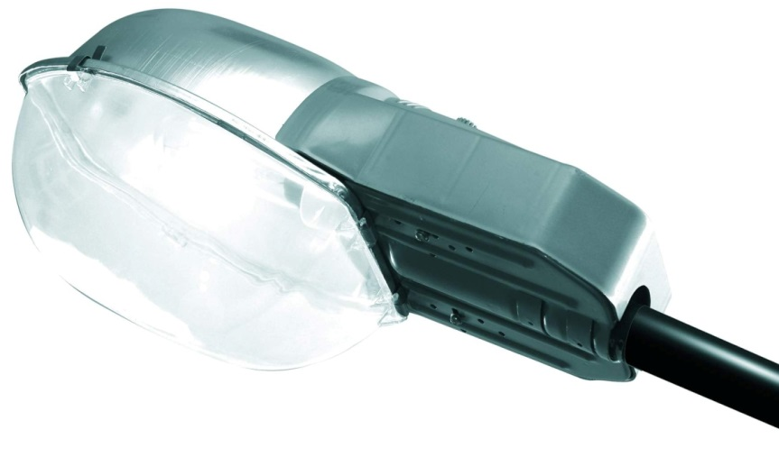 |  |  | Размер 690х335х310 мм.  Мощность 100 Вт.  Пластиковый корпус,  защитное стекло
 | Установка скамеек
 | 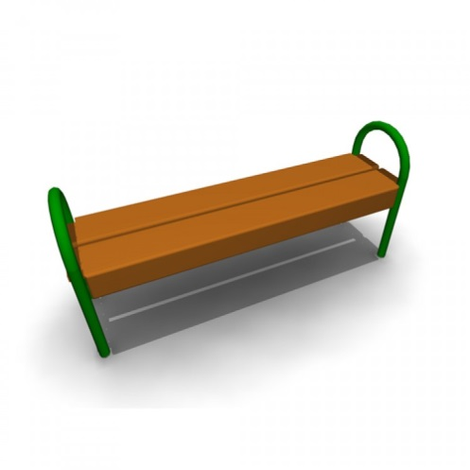 |  | Скамья без спинки:  длина скамейки - 1,5 м;  ширина – 380 мм;  высота - 680 мм.
 | 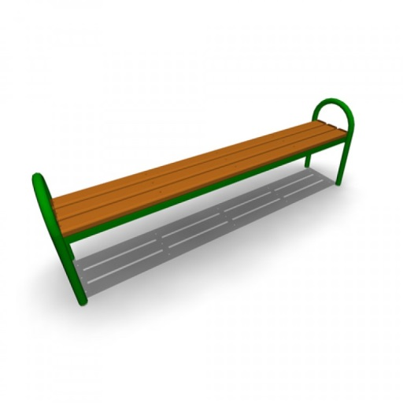 |  | Скамья без спинки:  длина скамейки - 2,0 м;  ширина - 385 мм;  высота - 660 мм.
 | 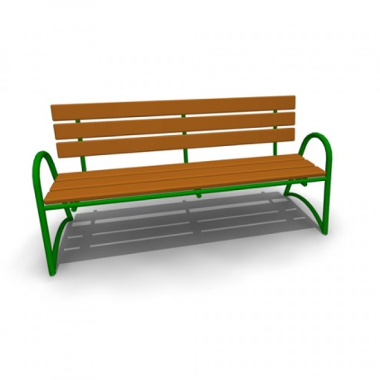 |  | Скамья со спинкой:  длина скамейки - 2,085 м;  ширина - 770 мм;  высота - 975 мм.
 | 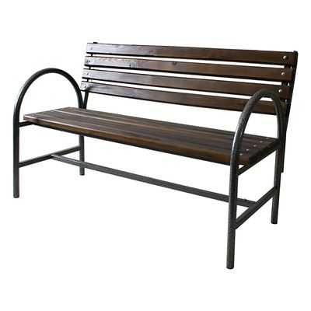 |  | Скамья со спинкой парковая:  длина скамейки – 2,085 м;  ширина – 770 мм;  высота – 975 мм
 | Установка урн
 | 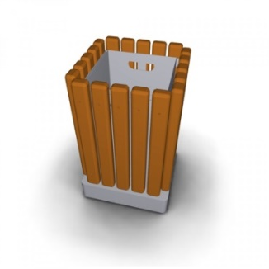 | Урна металлическая «Деревянный декор»:  высота - 665мм;  ширина - 420 мм;  объем: 10 л
 | 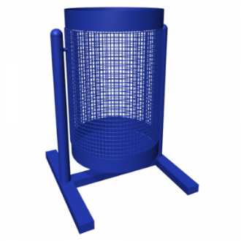 | Урна для мусора:  высота - 540 м;  ширина – 400 мм;  объем: 20 л.
 | 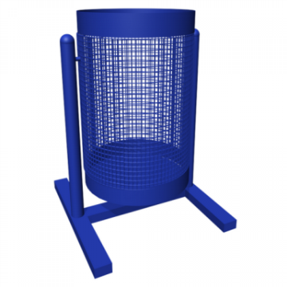 | Урна уличная:  высота - 570 мм;  ширина - 480 мм;  объем: 40 л.
 | 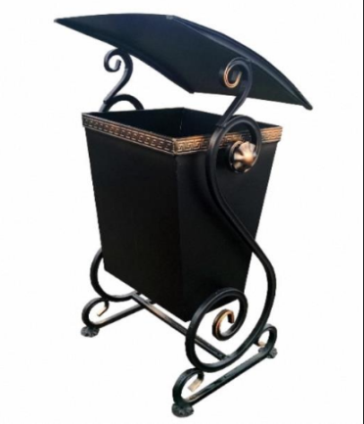 |  |  | Урна металлическая уличная:  высота – 540 мм;  ширина – 400 мм;  объем – 20 л.

Приложение №4
к муниципальной программе городского округа Кинель Самарской области «Формирование современной городской среды в городском округе Кинель Самарской области на 2017 год»

Нормативная стоимость (единичные расценки)
работ по благоустройству дворовых территорий, в ходящих в состав минимального и дополнительного перечней работ

№ п/п | Наименование видов работ | Ед. изм. | Кол-во | Стоимость с НДС, руб.
 | Минимальный перечень видов работ по благоустройству дворовых территорий
 | Ремонт дворовых проездов | кв.м. | 1 | 1 576,20
 | Обеспечение освещения дворовых территорий (установка столба освещения, светильника, прокладка кабеля) | столб освещения | 1 | 45 520,00
 | Установка скамеек размером 2085*770*975 | шт. | 1 | 5 415,81
 | Установка урны металлической объемом 20л | шт. | 1 | 4 408,48
 | Перечень дополнительных видов работ по благоустройству дворовых территорий
 | Устройство спортивной площадки с резиновым покрытием «Полимерспорт» 30*17м (с ограждением, с установкой спортивного оборудования: щиты баскетбольные, ворота для мини-футбола, стойки волейбольные, сетка волейбольная; освещение) | шт. | 1 | 2 985 000,00
 | Оборудование автомобильных парковок | кв.м. | 1 | 1 626,84
 | Озеленение территорий (посадка кустарников и деревьев (в количестве 17 шт.: сирень, калина, жимолость, каштан, липа)) | двор | 1 | 41 692,48
 | Иные виды работ:
 | Входы в подъезды: ремонт асфальтобетонного покрытия толщиной 4см | кв.м. | 1 | 1 530,17
 | Ремонт отмостки МКД | кв.м. | 1 | 2 192,38
 | Ремонт пешеходных дорожек | кв.м. | 1 | 1 383,43

Приложение №5
к муниципальной программе городского округа Кинель Самарской области «Формирование современной городской среды в городском округе Кинель Самарской области на 2017 год»

Адресный перечень дворовых территорий многоквартирных домов, которые подлежат благоустройству в 2017 году

№ п/п | Адрес МКД | кол-во зарегистр. жителей в МКД, чел. | Виды работ из минимального перечня работ | Виды работ из дополнительного перечня работ | Форма участия заинтересованных лиц в выполнении работ | Объем средств, тыс. рублей
 |  |  |  |  |  | Всего | В том числе
 |  |  |  |  |  |  | Федеральный, областной бюджеты | Бюджет городского округа | Внебюджетные источники
 | …
 | Итого |  |  |  |  | 4 294,0 | 2 877,0 | 1 417,0 | 1417

Приложение №6
к муниципальной программе городского округа Кинель Самарской области «Формирование современной городской среды в городском округе Кинель Самарской области на 2017 год»

Порядок аккумулирования и расходования средств заинтересованных лиц, направляемых на выполнение минимального и дополнительного перечней работ по благоустройству дворовых территорий, механизм контроля за их расходованием, а также порядок и форма участия граждан в выполнении указанных работ

- Общие положения
  - Настоящий Порядок регламентирует процедуру аккумулирования и использования денежных средств (далее – аккумулирование средств), поступающих от собственников помещений в многоквартирных домах, собственников иных зданий и сооружений, расположенных в границах дворовой территории, подлежащей благоустройству (далее – заинтересованные лица), направляемых на выполнение минимального и (или) дополнительного перечней работ по благоустройству дворовых территорий многоквартирных домов городского огорода Кинель Самарской области в рамках муниципальной программы городского округа Кинель Самарской области «Формирование современной городской среды в городском округе Кинель Самарской области на 2017 год» (далее – Программа), механизм контроля за их расходованием, а также устанавливает порядок и формы трудового и финансового участия заинтересованных лиц в выполнении указанных работ.
  - В целях реализации настоящего Порядка используются следующие понятия:
  - минимальный перечень работ – установленный Программой перечень работ по благоустройству дворовой территории.
  - дополнительный перечень работ – установленный Программой перечень работ по благоустройству дворовой территории;
  - трудовое участие – добровольная безвозмездная трудовая деятельность заинтересованных лиц, имеющая социально полезную направленность, не требующая специальной квалификации и выполняемая в качестве трудового участия заинтересованных лиц при осуществлении видов работ из дополнительного перечня работ по благоустройству дворовых территорий;
  - финансовое участие – финансирование выполнения работ из минимального и (или) дополнительного перечня работ по благоустройству дворовых территорий за счет участия заинтересованных лиц в размере не менее __ процентов от общей стоимости соответствующего вида работ;
  - общественная комиссия – комиссия по обеспечению реализации муниципальной программы городского округа Кинель Самарской области «Формирование современной городской среды в городском округе Кинель Самарской области на 2017 год», создаваемая администрацией городского округа Кинель Самарской области.
- Порядок и форма участия (трудовое и (или) финансовое) заинтересованных лиц в выполнении работ.
  - Заинтересованные лица принимают участие в реализации мероприятий по благоустройству дворовых территории в рамках минимального и дополнительного перечней работ по благоустройству в форме трудового и (или) финансового участия.
  - Организация трудового и (или) финансового участия осуществляется заинтересованными лицами в соответствии с решением общего собрания собственников помещений в многоквартирном доме, дворовая территория которого подлежит благоустройству, оформленного соответствующим протоколом общего собрания собственников помещений в многоквартирном доме.
  - Финансовое (трудовое) участие заинтересованных лиц в выполнении мероприятий по благоустройству дворовых территорий должно подтверждаться документально в зависимости от избранной формы такого участия.
  - Документы, подтверждающие форму участия заинтересованных лиц в реализации мероприятий по благоустройству, предусмотренных минимальным и (или) дополнительным перечнями, предоставляются в администрацию городского округа Кинель Самарской области (далее - Администрация).
В качестве документов, подтверждающих финансовое участие, могут быть представлены копии платежных поручений о перечислении средств или внесении средств на счет, открытый в установленном порядке, копия ведомости сбора средств с физических лиц, которые впоследствии также вносятся на счет, открытый в соответствии с настоящим Порядком.
Документы, подтверждающие финансовое участие, представляются в Администрацию не позднее 10 календарных дней со дня перечисления денежных средств в установленном порядке.
В качестве документов (материалов), подтверждающих трудовое участие могут быть представлены отчет подрядной организации о выполнении работ, включающей информацию о проведении мероприятия с трудовым участием граждан, отчет совета многоквартирного дома, лица, управляющего многоквартирным домом о проведении мероприятия с трудовым участием граждан. При этом рекомендуется в качестве приложения к такому отчету представлять фото-, видеоматериалы, подтверждающие проведение мероприятия с трудовым участием граждан.
Документы, подтверждающие трудовое участие, представляются в Администрацию не позднее 10 календарных дней со дня окончания работ, выполняемых заинтересованными лицами.
  - При выборе формы финансового участия заинтересованных лиц в реализации мероприятий по благоустройству дворовой территории в рамках дополнительного перечня (минимального перечня - в случае принятия такого решения) работ по благоустройству доля участия определяется как процент от стоимости мероприятий по благоустройству дворовой территории.
- Порядок аккумулирования и расходования средств
  - Денежные средства заинтересованных лиц перечисляются на лицевой счет администратора доходов бюджета городского округа Кинель Самарской области – Управление финансами администрации городского округа Кинель Самарской области (далее – Управление финансами).
Лицевой счет для перечисления средств заинтересованных лиц, направляемых для выполнения минимального и (или) дополнительного перечней работ по благоустройству дворовых территорий, открывается Управлением финансами в российских кредитных организациях, величина собственных средств (капитала) которых составляет не менее 20 миллиардов рублей, либо в органах казначейства.
  - После утверждения дизайн-проекта благоустройства дворовой территории Общественной комиссией Администрация заключает с представителями заинтересованных лиц, принявшими решение о благоустройстве дворовых территорий, соглашение, в котором указывается объект благоустройства, реквизиты для перечисления средств, определяются порядок и сумма перечисления денежных средств заинтересованными лицами, а также реквизиты счета, на который подлежат возврату денежные средства заинтересованных лиц в случаях определенных соглашением.
Объем денежных средств, подлежащих перечислению заинтересованными лицами, определяется в соответствии со сметным расчетом.
Фактический объем денежных средств, подлежащих перечислению заинтересованными лицами, может быть изменен по итогам осуществления закупки товара, работы, услуги в соответствии с положениями Федерального закона от 05.04.2013 № 44-ФЗ «О контрактной системе в сфере закупок товаров, работ, услуг для обеспечения государственных и муниципальных нужд», а также с учетом стоимости фактически выполненных работ.
  - Перечисление денежных средств заинтересованными лицами осуществляется в течение 10 календарных дней с момента подписания соглашения, указанного в п.3.2. настоящего Порядка.
В случае если денежные средства в полном объеме не будут перечислены в срок, установленный в абзаце первом настоящего пункта, то заявка такого многоквартирного дома выполнению не подлежит.
Перечень дворовых территорий, подлежащих благоустройству в рамках Программы, подлежит корректировке с включением следующих по очередности дворовых территорий, прошедших отбор в пределах лимитов бюджетных ассигнований, предусмотренных Программой. В таком случае заинтересованные лица, дворовые территории которых были включены в Программу в связи с корректировкой, обязуются перечислить денежные средства в порядке и на условиях, определенных настоящим Порядком и соглашением.
  - Денежные средства считаются поступившими в доход бюджета городского округа Кинель Самарской области с момента их зачисления на лицевой счет Администрации.
  - На сумму планируемых поступлений увеличиваются бюджетные ассигнования Администрации как главному распорядителю бюджетных средств с последующим доведением в установленном порядке лимитов бюджетных обязательств для осуществления целевых расходов, предусмотренных Программой.
  - Администрация осуществляет учет поступающих от заинтересованных лиц денежных средств в разрезе многоквартирных домов, дворовые территории которых подлежат благоустройству.
  - Администрация обеспечивает ежемесячное опубликование на официальном сайте Администрации в информационно-телекоммуникационной сети «Интернет» (Кинельгород.рф) и направление в адрес Общественной комиссии данных о поступивших от заинтересованных лиц денежных средствах в разрезе многоквартирных домов, дворовые территории которых подлежат благоустройству.
  - Расходование аккумулированных денежных средств заинтересованных лиц осуществляется Администрацией на финансирование минимального и (или) дополнительного перечней работ по благоустройству дворовых территорий в соответствии с дизайн-проектами благоустройства дворовых территорий, утвержденными Общественной комиссией.
  - Расходование денежных средств осуществляется путем принятия и оплаты обязательств в соответствии с бюджетным законодательством и иными нормативными правовыми актами, регулирующими бюджетные правоотношения.
  - Контроль за целевым расходованием аккумулированных денежных средств заинтересованных лиц осуществляется Управлением финансами в соответствии с бюджетным законодательством.

Приложение №7
к муниципальной программе городского округа Кинель Самарской области «Формирование современной городской среды в городском округе Кинель Самарской области на 2017 год»

ПОРЯДОК
разработки, обсуждения с заинтересованными лицами и утверждения дизайн-проектов благоустройства дворовой территории МКД

1. Настоящий порядок устанавливает процедуру разработки, обсуждения с заинтересованными лицами и утверждения дизайн-проектов благоустройства дворовых территорий МКД, включаемых в Программу (далее – Порядок).
2. Для целей Порядка применяются следующие понятия:
2.1. дворовая территория - совокупность территорий, прилегающих к МКД, с расположенными на них объектами, предназначенными для обслуживания и эксплуатации таких домов, и элементами благоустройства этих территорий, в том числе парковками (парковочными местами), тротуарами и автомобильными дорогами, включая автомобильные дороги, образующие проезды к территориям, прилегающим к МКД;
2.2. заинтересованные лица - собственники помещений в многоквартирных домах, собственники иных зданий и сооружений, расположенных в границах дворовой территории, подлежащей благоустройству;
2.3. дизайн-проект – проект благоустройства территории, содержащий текстовое и визуальное описание проекта благоустройства, включающий в перечень (в том числе в виде соответствующих визуализированных изображений) элементов благоустройства, предлагаемых к размещению на соответствующей территории с указанием места размещения таких элементов.
3. Разработка дизайн - проекта обеспечивается управлением архитектуры и градостроительства администрации городского округа Кинель Самарской области (далее - уполномоченные органы).
4. Дизайн-проект разрабатывается в отношении дворовых территорий, включенных в Программу.
5. Содержание дизайн-проекта зависит от вида и состава планируемых работ. Дизайн-проект может быть подготовлен в виде проектно-сметной документации или в упрощенном виде - изображение дворовой территории на топографической съемке в масштабе с отображением текстового и визуального описания проекта благоустройства дворовой территории и техническому оснащению площадок исходя из минимального и дополнительного перечней работ, с описанием работ и мероприятий, предлагаемых к выполнению, со сметным расчетом стоимости работ.
6. Разработка дизайн - проекта включает следующие стадии:
6.1. осмотр дворовой территории, предлагаемой к благоустройству, совместно с представителем заинтересованных лиц;
6.2. разработка дизайн - проекта;
6.3. согласование дизайн-проекта благоустройства дворовой территории с представителем заинтересованных лиц;
6.4. рассмотрение и утверждение дизайн-проекта общественной комиссией городского округа Кинель Самарской области по обеспечению реализации муниципальной программы городского округа Кинель Самарской области «Формирование современной городской среды в городском округе Кинель Самарской области на 2017 год», создаваемой администрацией городского округа Кинель Самарской области (далее – Общественная комиссия).
7. Администрация городского округа Кинель Самарской области размещает подготовленный дизайн-проект на официальном сайте в информационно-телекоммуникационной сети «Интернет» (Кинельгород.рф) и направляет его представителю заинтересованных лиц.
8. Представитель заинтересованных лиц обязан рассмотреть представленный дизайн-проект в срок, не превышающий двух календарных дней с момента его получения, и представить в администрацию городского округа Кинель Самарской области согласованный дизайн-проект или мотивированные замечания.
9. Администрации городского округа Кинель Самарской области передает согласованный дизайн-проект (дизайн-проект с мотивированными замечаниями представителя заинтересованных лиц) Общественной комиссии для проведения обсуждения с участием представителя заинтересованных лиц и принятия решения по дизайн-проекту.
10. При выборе дизайн-проекта Общественная комиссия руководствуется следующими критериями:
- обеспечение доступности для маломобильных групп населения;
- безопасность транспортной схемы движения транспортных средств и пешеходов;
- практичность;
- применение современных технологий и материалов;
- совместимость с общим архитектурным обликом территории;
- наличие согласования с владельцами подземных коммуникаций;
- соответствие действующим санитарным и строительным нормам и правилам;
- рациональное использование средств (в отношении качества приобретаемого материала и выполняемых работ).
11. Дизайн-проект утверждается Общественной комиссией, решение об утверждении оформляется в виде протокола заседания комиссии.
Приложение №8
к муниципальной программе городского округа Кинель Самарской области «Формирование современной городской среды в городском округе Кинель Самарской области на 2017 год»

Адресный перечень общественных территорий, подлежащих благоустройству в 2017 году
№ п/п | Наименование (адрес) общественной территории | Объем средств, тыс. рублей
 |  | Всего | в том числе
 |  |  | Федеральный бюджет | Бюджет Самарской области | Бюджет городского округа
 |  | 11 283,00 |  | 7 559,61 | 3 723,39

Приложение №9
к муниципальной программе городского округа Кинель Самарской области «Формирование современной городской среды в городском округе Кинель Самарской области на 2017 год»

Ресурсное обеспечение реализации Программы на 2017 год

Наименование Программы | Ответственный исполнитель | Источник финансирования | Код бюджетной классификации |  |  |  | Объемы бюджетных ассигнований  (тыс. рублей)
 |  |  | ГРБС | РзПр | ЦСР | ВР
Муниципальная программа городского округа Кинель Самарской области «Формирование современной городской среды в городском округе Кинель Самарской области на 2017 год» | Администрация городского округа Кинель Самарской области | Всего, в том числе:
 |  | Федеральный бюджет
 |  | Бюджет Самарской области
 |  | Бюджет городского округа Кинель Самарской области
 |  | Внебюджетные источники
ИТОГО по Программе |  | Всего, в том числе: |  |  |  |  | 15 577,00
 |  | Федеральный бюджет
 |  | Бюджет Самарской области |  |  |  |  | 10 436,61
 |  | Бюджет городского округа Кинель Самарской области |  |  |  |  | 5 140,39
 |  | Внебюджетные источники

ГРБС - код главного распорядителя бюджетных средств.
РзПр - код раздела, подраздела классификации расходов бюджетов.
ЦСР - код целевой статьи расходов классификации расходов бюджетов.
ВР – код вида расходов классификации расходов бюджетов

Приложение №10
к муниципальной программе городского округа Кинель Самарской области «Формирование современной городской среды в городском округе Кинель Самарской области на 2017 год»

План реализации Программы на 2017 год

Наименование контрольного события Программы | Статус | Ответственный исполнитель Программы | Срок наступления контрольного события (дата)
 |  |  | 2017 год
 |  |  | II квартал | III квартал | IV квартал
- Разработка и утверждение порядка общественного обсуждения проекта муниципальной программы «Формирование современной городской среды» на 2017 год, в том числе формирования общественной комиссии |  | Администрация городского округа Кинель Самарской области | Не позднее 01.06.2017
- Разработка и размещение на сайте администрации проекта муниципальной программы «Формирование современной городской среды» на 2017 год для общественного обсуждения |  | Администрация городского округа Кинель Самарской области | Не позднее 01.06.2017
- Разработка и утверждение порядка и сроков представления, рассмотрения и оценки предложений заинтересованных лиц о включении дворовой территории в МП на 2017 год исходя из даты представления таких предложений |  | Администрация городского округа Кинель Самарской области | Не позднее 01.06.2017
- Разработка и утверждение порядка и сроков представления, рассмотрения и оценки предложений граждан и организаций о включении в Программу год общественной территории, подлежащей благоустройству в 2017 году |  | Администрация городского округа Кинель Самарской области | Не позднее 01.06.2017
- Проведение общественного обсуждения проекта Программы на заседаниях Общественной комиссии |  | Администрация городского округа Кинель Самарской области;  Общественная комиссия | С даты размещения проекта Программы до 01.07.2017г.
- Рассмотрение и оценка заявок заинтересованных лиц о включении дворовых территорий и заявок (предложений) граждан и организаций о включении общественных территорий в Программу |  | Администрация городского округа Кинель Самарской области;  Общественная комиссия | С даты начала сбора заявок  до 01.07.2017г.
- Утверждение муниципальной программы «Формирование современной городской среды» на 2017 год |  | Администрация городского округа Кинель Самарской области | Не позднее 01.07.2017
- Подготовка и утверждение с учетом обсуждения с представителями заинтересованных лиц дизайн-проект благоустройства каждой дворовой территории, а также дизайн-проект благоустройства общественной территории |  | Администрация городского округа Кинель Самарской области (Управление архитектуры и градостроительства администрации);  Общественная комиссия | С 01.07.2017г.  по 01.08.2017г. | С 01.07.2017г.  по 01.08.2017г.
- Утверждение (корректировка) правил благоустройства, с учетом методических рекомендаций, утвержденных Министерством строительства и жилищно-коммунального хозяйства Российской Федерации |  | Администрация городского округа Кинель Самарской области (МКУ «Управление ЖКХ») |  |  | Не позднее  31 декабря 2017 г.
- Завершение работ по благоустройству дворовых и общественных территорий |  | Администрация городского округа Кинель Самарской области (Управление архитектуры и градостроительства администрации) |  |  | Не позднее  31 декабря 2017 г.
- Разработка и утверждение муниципальной программы «Формирование современной городской среды» на 2018 – 2022 годы |  | Администрация городского округа Кинель Самарской области |  |  | Не позднее  31 декабря 2017 г.

